Planification arts plastiques

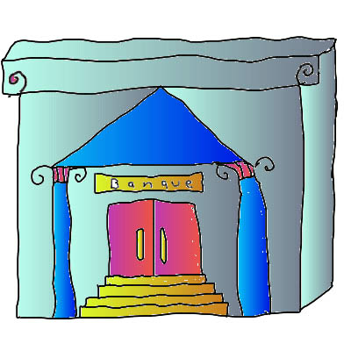

Cycle : 2e cycle primaire Durée : 4 périodes de 60 minutes (minimum)

Résumé :

Le Musée des Beaux-Arts de Montréal a récemment offert au public une exposition portant sur la civilisation celte. On y présentait une collection de grande valeur de divers objets tels que bijoux, boucliers, casques, vaisselles, miroirs, etc.

La nuit précédant la clôture de l’exposition celte, des voleurs se sont introduits par infraction et ont volé plusieurs objets de la collection. Les policiers ont débuté une enquête et demandent l’aide des élèves de 3e année, puisqu’ils ont visité l’exposition, afin qu’ils reproduisent les pièces volées. Ces dessins paraîtront dans le journal et permettront aux policiers de retracer les précieux objets avec l’aide de la population.

Domaine général de formation : Environnement et consommation

Intention éducative : amener l’élève à entretenir un rapport dynamique avec son milieu
Axes de développement : conscience des aspects sociaux, économiques et éthiques du monde de la consommation.

Compétences transversales :  - Exploiter les TIC  - Exploiter l’information  Critères d’évaluation :  - Utilisation efficace des outils informatiques  - Maîtrise de la terminologie propre aux TIC  - Consultation de sources variées  - Sélection de données pertinentes | Compétences disciplinaires :  - Réaliser des créations plastiques personnelles  - Apprécier des objets culturels du patrimoine artistique  Critères d’évaluation :  - Relation entre sa réalisation et la proposition de création  - Utilisation pertinente : de gestes transformateurs spontanés et du langage plastique  - Présence d’éléments pertinents dans la description de son expérience de création

Repères culturels (répertoire visuel) :
Plusieurs photos numérisées d’objets ayant appartenu à la civilisation celte et documentation de toutes sortes portant sur cette civilisation.

Liens interdisciplinaires :
- Français : présentation orale de la pièce de collection celte qui a été volée. Description physique de l’objet : ce que c’est, son utilité, etc.
- TIC : utilisation de l’ordinateur (logiciel, souris, crayon électronique) pour réaliser une création plastique

Savoirs essentiels

Gestes, technique et matériaux  - Tracer à main levée, façon virtuelle par le biais de l’ordinateur. |  | Outils  - Crayon électronique
Langage plastique  - Motifs;  - Texture. |  | Vocabulaire  - Motifs;  - Texture;  - Crayon électronique.

Action en classe

enseignant | élèves | évaluation
Préparation  - Présente différentes ressources visuelles concernant la civilisation celte.  - Organise un atelier de recherche d’images sur Internet. Chaque équipe devra sélectionner et enregistrer une image de leur choix.  (Voir : http://images.google.ca/images?q=bijoux+celtiques&hl=fr&btnG=Recherche+Google )  - Invite à apprécier les photos et ressources;  - Anime un échange et une tempête d’idée en rapport à la proposition;  - Annonce les intentions éducatives;  - Annonce les critères d’évaluation et invite les élèves à en suggérer.  Réalisation  - Invite les élèves à réaliser des exercices de base et des esquisses, afin de permettre des essais et des choix;  - Invite les élèves à réaliser leur réalisation finale;  - Invite les élèves à observer attentivement leur propre réalisation, à se questionner sur le résultat, s’il correspond à l’idée première et enfin si la réalisation est réellement terminée;  - Invite les élèves à partager leur démarche de création.  Intégration  - Qu’est-ce qu’une texture représentée?  - Quelle est la différence entre une texture et un motif?  - Qu’est-ce que tu retiens de la civilisation celte? | Inspiration  Elle ou il :  - discute de sa connaissance de la civilisation celte  - cherche de l’information sur cette civilisation (livres, BD, sites internet, objets, etc.)  - partage l’information trouvée avec ses camarades  - observe les photos numérisées représentants des objets d’art des Celtes  - consulte les divers documents et objets apportés par ses pairs et son enseignante et note sur une fiche les points communs entre les objets (quant aux textures, aux couleurs, aux motifs et aux formes les plus fréquents)  - commente les traits qui caractérisent les objets, essaie de trouver des caractéristiques communes en grand groupe en se servant de ses fiches  - porte un jugement critique et esthétique sur les pièces observées et participe à une tempête collective d’idées.  - s’approprie les étapes de la démarche de création  - s’ajuste au besoin.  Élaboration  - Réalise des exercices d’exploration en utilisant le crayon électronique et le logiciel Apple Works en utilisant seulement les outils suivants : le pinceau, le crayon à la mine, le sceau de peinture, la gomme à effacer et l’aérographe; réalise cinq différents détails ou décorations qui pourraient se retrouver sur un objet celte;  - Utilise des textures représentées et des motifs variés;  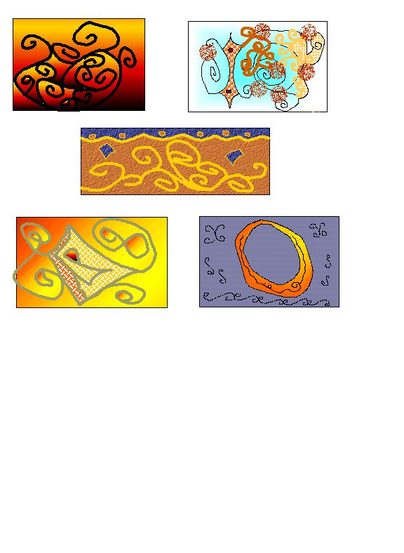  - Réalise un dessin d’un objet celte, qui aurait pu se trouver au musée au moment du vol, en s’aidant de ses exercices d’exploration et des pièces de collection celte observées.  - Respecte les couleurs, matériaux et formes qui caractérisent cette civilisation    Mise en perspective  - Met sa réalisation en perspective de façon fréquente durant la réalisation de son travail, de façon individuelle ou avec les pairs, afin de s’ajuster si nécessaire.  - Parle de ce qui a été appris, des étapes de sa démarche et discute des difficultés rencontrées  - Partage ses bons coups, ce dont il est fier, ses réussites  - échange avec les autres de son choix d’objet et prend connaissance de celui des pairs  Réinvestissement  - Analyse et mini-recherche sur une autre civilisation, selon l’intérêt des élèves. | - Vérification de l’appropriation des éléments de la situation par écrit dans leur carnet de traces.  - Annonce des critères d’évaluation.  - Vérification de l’utilisation efficace des outils informatiques par une fiche d’observation ou d ‘autoévaluation.  - Vérification de  l’utilisation pertinente de gestes transformateurs spontanés et précis.  - l’utilisation pertinente du langage plastique.  - l’établissement de liens entre l’œuvre ou la réalisation et ce qu’il a ressenti, par une fiche d ‘auto-évaluation  - Vérification de la motivation de sa décision dans son appréciation et l’utilisation pertinente du vocabulaire disciplinaire, par le biais d’un écrit ou d’un oral.

Retour sur l’enseignement

Auteure : Julie Goyette, étudiante au Baccalauréat d’éducation préscolaire et enseignement primaire, UQAM
Supervision : Andrée-Caroline Boucher, conseillère pédagogique en arts, Commission scolaire des Patriotes,
Animatrice au Service national du RÉCIT domaines des arts,
Chargée de cours, UQAM
décembre 2001

